|  |
| --- |
| O.A.1: Contar números del 0 al 1 000 de 2 en 2, de 5 en 5, de 10 en 10 y de 100 en 100 hacia adelante y hacia atrás, empezando por cualquier número menor que 1 000. |
| A.E: Reconocer unidades y decenas, mediante secuencias |

**GUIA DE MATEMATICA COLABORATIVO PIE**

**SEMANA 06 AL 10 DE ABRIL 2020**

**NOMBRE:________________________________________________________________________**

1. Observa los siguientes cubos multibase y **cuenta de 2 en 2**. Finalmente escribe la cantidad señalada.

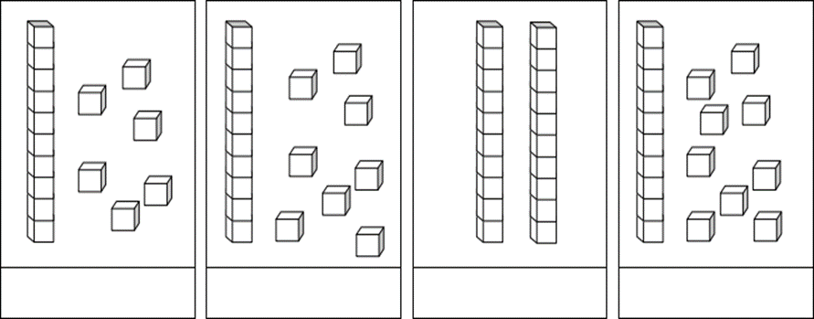

1. Observa los siguientes cubos multibase y **cuenta de 5 en 5**. Finalmente escribe la cantidad señalada.

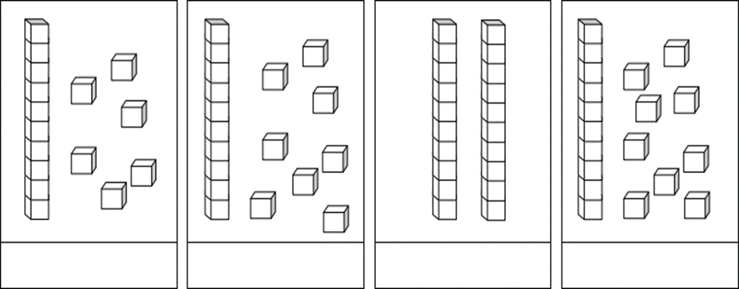







1. Observa los siguientes cubos multibase y cuenta de 10 en 10. Finalmente escribe la cantidad señalada.









1. Completa las siguientes secuencias numéricas a partir del patrón dado. (coloca el numero en la guatita del pingüino)

|  |
| --- |
| Patrón: **“sumar 2”** |
| 8 |

|  |
| --- |
| Patrón: **“restar 1”** |
| 73  75 |

|  |
| --- |
| Patrón: “sumar 5” |
|  |

1. Cuentas las decenas y unidades y colorea el circulo con la alternativa correcta

